淮安市涟水县高沟中学八年级物理下册《9.2牛顿第一定律》五步索引教学案（苏科版）

主备人：金德志 审核：八年级物理备课组
班级： 姓名： 学号：
一、【学习目标】：
1、认识阻力对物体运动状态的影响乐于探究阻力对物体运动的影响，
2、体会研究物理问题的科学方法与过程。
二、【学习重点】：牛顿第一定律；
【学习难点】：研究物理问题的科学方法与过程。
三、【自主学习】：
牛顿第一定律是 。

四、【合作探究】：
1、在我们的生活中，风吹树摇，风停树静，骑自行车，不用力踏车就不动，这些现象说明“运动者皆被推动”，这也是古希腊哲学家亚里士多德的观点，即“力是维持物体运动状态的原因”，你同意他的观点吗？

2、物体受到平衡力作用时将保持静止或匀速直线运动，受非平衡力作用时，运动状态将发生改变，那么物体不受力将怎样运动呢？

3、探究阻力对物体运动的影响
如果运动着的物体只受到阻力的作用，当阻力变小时，物体运动的路程将会发生怎样的变化？
观察图所示的实验装置，并思考以下问题：
1）每次实验都需从斜面上的同一高度下滑，其目的是 。
2）让同一小车在三种不同材料的表面上运动的目的是 。
3）几次实验中是否需用同一辆小车?
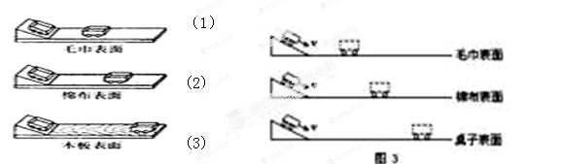
学生分组实验，观察并比较每次小球停下时的位置，将实验探究结果记录在书本的表格内。
通过对实验现象的分析认识到，运动物体受到的阻力越小，其运动的路程越长，保持原来运动状态的时间越长，当物体受到的阻力越来越小时，物体运动的时间将越来越长，如果受到的阻力为0，物体将永远沿直线运动下去。
结论：牛顿第一定律： 。
五、【达标巩固】：
1．关于牛顿第一定律说法正确的是 （ ）
A、直接证明牛顿第一定律的实验是做不出来的,因此该定律不能肯定是正确的
B、直接证明牛顿第一定律的实验虽然不能做出来,但是可以经过科学推理而得出，因此该定律是正确的[来源:学科网]
C、直接证明牛顿第一定律的实验是可以做出来的，因此该定律肯定是正确的
D、选用优质的材料，一定能用实验来直接证明该定律
2．在水平路面上高速行驶的汽车处于匀速直线运动状态，如果汽车的发动机突然停止工作，且地面对汽车的摩擦阻力降为0N，则汽车 （ ）
A、立即停下来 B、加速行驶
C、减速行驶 D、将保持匀速直线运动下去，直到发动机启动为止
3．一张课桌在水平地面上保持静止的原因是 （ ）
A.受到地球对它的施加的重力作用 B.受到地面对它的摩擦力的作用
C.受到平衡力的作用 D.水平方向上没有受力，因惯性而保持静止状态
4. 如上图所示，小红在探究摩擦力对物体运动的影响。请你观察实验现象后回答：
（1）为了得出科学的结论，三次实验中应使小车运动到斜面底端时的速度 （ ），即小车应从斜面上的（ ）处释放。
（2）三次实验中，小车在水平面上受到的摩擦力最大的是第（ ）次，这说明小车所收摩擦力的大小与接触面的（ ）有关。[来源:Zxxk.Com]
（3）三次实验中，小车在毛巾表面受到的摩擦力（ ），小车运动的距离（ ），小车在木板表面受到的摩擦力（ ），小车运动的距离（ ）。
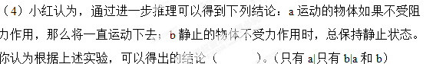(5)想一想，初中物理学习中，我们在研究（ ）时，也用了这种“实验+理论”的研究方法。 如果表面光滑到一点阻力也没有，小车将保持 状态永远运动下去。

二、牛顿第一定律（2）
主备人：金德志 审核：八年级物理备课组
班级： 姓名： 学号：
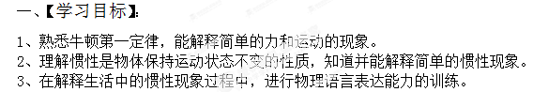
二、【学习重点】：用惯性知识解释生活现象。
【学习难点】：惯性概念的理解。
三、【自主学习】：
1、牛顿第一定律是 。
2、 是惯性。
四、【合作探究】：
1、观察课本中图9-5的四幅图分别说明了什么？
结论：原来静止的物体仍要保持静止状态，原来运动的保持匀速直线运动状态，这其实是一切物体都具有的一种性质。这种性质在物理上称为 。
2、活动9.4 观察惯性现象
器材：重物、纸条、盛水杯子、鸡蛋、硬纸片、小车、木块、棋子、木尺等
设计方案：设计一个能说明物体具有惯性的实验，并进行观察。
做一做：根据设计方案，动手做实验。

注意：区分利用惯性和防止惯性带来危害的实例。
3阅读“在高速公路上行车时的安全防护”
例举交通部门防止惯性带来危害的措施：
。
五、【达标巩固】：
1．关于牛顿第一定律说法正确的是 （ ）
A、直接证明牛顿第一定律的实验是做不出来的,因此该定律不能肯定是正确的
B、直接证明牛顿第一定律的实验虽然不能做出来,但是可以经过科学推理而得出，因此该定律是正确的
C、直接证明牛顿第一定律的实验是可以做出来的，因此该定律肯定是正确的
D、选用优质的材料，一定能用实验来直接证明该定律[来源:学科网ZXXK]
2．在水平路面上高速行驶的汽车处于匀速直线运动状态，如果汽车的发动机突然停止工作，且地面对汽车的摩擦阻力降为0N，则汽车 （ ）
A、立即停下来 B、加速行驶
C、减速行驶 D、将保持匀速直线运动下去，直到发动机启动为止
3．一张课桌在水平地面上保持静止的原因是 （ ）
A.受到地球对它的施加的重力作用 B.受到地面对它的摩擦力的作用
C.受到平衡力的作用 D.水平方向上没有受力，因惯性而保持静止状态
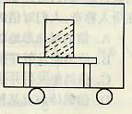
4．在2003年“国庆黄金周”，小华全家乘火车到上海游玩。因旅途劳顿，在火车上，小华经常要喝水。他把茶杯放在列车内的一个水平桌面上，突然，他发现杯内的水面发生了如图所示的变化，则列车的运动状态可能发生的变化是 （ ）
①列车突然向右启动 ②列车突然向左启动
③ 列车向右运动时突然减速刹车 ④列车向左运动时突然减速刹车
A.①或② B.①或③ C.②或③ D.②或④
5．关于物体的惯性，下列说法正确的是 （ ）
A.物体只有运动时才具有惯性 B. 物体只有静止时才具有惯性
C物体只有受力作用时才具有惯性 D.惯性是物体的一种属性
6．火车沿平直轨道匀速行驶，面向行驶方向坐在车厢里的乘客竖直向上抛出一个苹果，根据惯性定律，我们可以判定出苹果下落时 （ ）
A.必然会落到乘客的后面 B. 必然会落到乘客的前面
C. 必然会落到乘客的侧面 D.会落回乘客的手
7．行驶中的汽车关闭发动机后不会立即停止运动，是因为____，汽车的速度越来越小，最后会停下来是因为____ 。
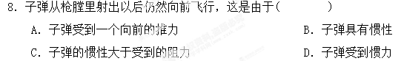
9．冰球运动员在水平冰面上用杆轻击冰球，冰球在冰面上滑动，最后会停下来，这是由于( )
A．冰球的惯性消失 B．冰球不再受到水平向前的作用力
C．冰面还不够光滑 D．冰球被击出时速度太小

